**План-конспект уроку з математики 5 клас з теми:**

**"Розв'язування задач за допомогою рівнянь" –**

**" Математична подорож Нікополем"**

**Вчитель математики І категорії Сюмар А.А.**

**Мета:**   
*Освітня:*

1.Узагальнити і систематизувати знання учнів про рівняння та задачі,що розв’язуються за допомогою рівнянь.

2.Закріпити уміння застосовувати правила у процесі виконання вправ.

*Розвивальна:*

1.Розвивати логічне мислення, математичну мову, обчислювальні навички.

2.Розвивати вміння застосовувати одержані знання до розв’язування рівнянь та задач за допомогою рівнянь.

3. Розширювати світогляд.

*Виховна:*

1.Виховувати пізнавальний інтерес до предмету.

2.Виховувати любов до рідного міста.

**Тип уроку:** інтегрований математика- історія

**Хід уроку**

**I.Організаційний момент.**

**Мій Нікополь**

Нікополь славний – це козацька земля

Нікополь рідний – ти батьківщина моя!

Нікополь щедрий – золотої пшениці лани.

Нікополь сильний – батьківщини найкращі сини!

Нікополь любий – я щастя бажаю тобі!

Краще немає у світі землі!

Сьогодні на уроці ми будемо розв’язувати задачі за допомогою рівнянь,але непросто задачі. Це будуть задачі, відповіді яких розкажуть нам про історію рідного Нікополя.

**ІІ.Актуалізація опорних знань.**

Теоретичні питання:

1. Що називається рівнянням?
2. Що значить розв’ язати рівняння?
3. Що значить знайти корінь рівняння?
4. Як знайти невідомий доданок?
5. Як знайти невідомий від' ємник?
6. Як знайти невідоме зменшуване?
7. Як знайти невідоме ділене?
8. Як знайти невідомий дільник?

Усно ( кожна відповідь – характерне число для міста ):

200+Х=600; 5*Х= 45; 650-Х= 600; Х : 4= 411

Х=400 Х= 9 Х=50 км 2  Х=1644

вулиць радіостанцій площа рік заснування

**ІІІ. Розв'язування задач.**

Нікополь - історичне місто. Свого часу в ньому були : Іван Сірко, Богдан Хмельницький, Нестор Махно та інші видатні особистості. З 1639 по 1652 роки у районі Микитиного Рогу (в парку Перемоги, центр сучасного міста) була розташована Січ, яку називають [Микитинською](https://uk.wikipedia.org/wiki/%D0%9C%D0%B8%D0%BA%D0%B8%D1%82%D0%B8%D0%BD%D1%81%D1%8C%D0%BA%D0%B0_%D0%A1%D1%96%D1%87). Саме сюди , рятуючись втечею від переслідувань коронного уряду, прибув  [Богдан Хмельницький](https://uk.wikipedia.org/wiki/%D0%91%D0%BE%D0%B3%D0%B4%D0%B0%D0%BD_%D0%A5%D0%BC%D0%B5%D0%BB%D1%8C%D0%BD%D0%B8%D1%86%D1%8C%D0%BA%D0%B8%D0%B9).

**ЗАДАЧА №1: В якому році в Нікополі отримав булаву Богдан Хмельницький, коли відомо, що якщо до цього числа додати 360, а отриману суму збільшити на 9, то отримаємо 2017.**

**( Х+360)+9 =2017**

**Х= 1648**

У джерелах 1652 року згадується невелике поселення *Микитине*, розташоване в цій же місцевості. За умовами [Андрусівського договору](https://uk.wikipedia.org/wiki/%D0%90%D0%BD%D0%B4%D1%80%D1%83%D1%81%D1%96%D0%B2%D1%81%D1%8C%D0%BA%D0%B8%D0%B9_%D0%BC%D0%B8%D1%80" \o "Андрусівський мир) у Микитиному козаки, що їздили по сіль у Крим, мали переправлятися через Дніпро. З цього часу в документах поселення згадується під назвою *Микитинський Перевіз*. Січ звідси була перенесена на острів Чортомлик у 1652 році.

1782 року поселення було перейменоване на Нікополь ([грец.](https://uk.wikipedia.org/wiki/%D0%93%D1%80%D0%B5%D1%86%D1%8C%D0%BA%D0%B0_%D0%BC%D0%BE%D0%B2%D0%B0" \o "Грецька мова) *місто Микити*). На той час у ньому налічувалося 200 будинків, переважно запорозьких козаків, котрі переселилися до містечка.

Історія Нікополя дуже цікава. Уроку не вистачить, щоб розглянути кожну дату. Тому візьмемо тільки яскраві події.

**ЗАДАЧА №2: В якому році було знайдено Золоту пектораль, якщо відомо, що збільшивши це число вдвічі,а потім ще на 157175, отримаємо сьогоднішню дату.**

**2Х + 157175 = 161117**

**Х= 1971**

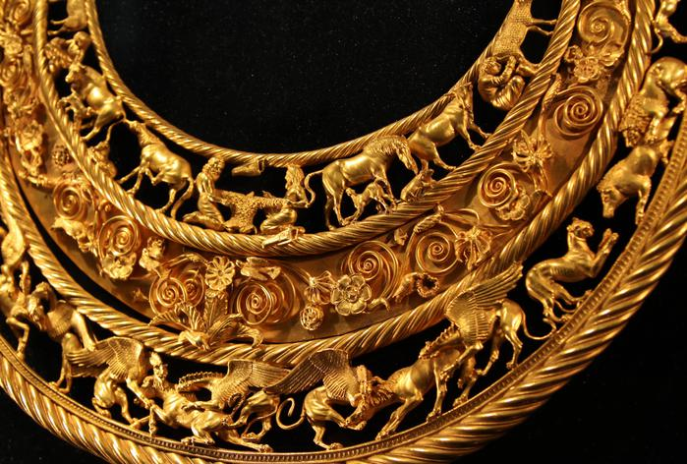 Знайшов пектораль археолог Б.М. Мозолевський у 1971 році у скіфській могилі царя, в кургані Товста Могила . Сама по собі пектораль - це жіноча прикраса, яка складається з чистого золота 958 проби, на ній міститься близько ста майстерно виконаних фігур, діаметр - 30,6 см. Виготовили  її в 5 столітті до н.е. Ця реліквія пережила 100-ні власників за час свого існування. Через неї зраджували, грабували, вбивали. Її приблизна вартість

2 млн. доларів.  
 Виріб складається з трьох ярусів: на нижньому зображені звірі, на середньому — квіти, на верхньому — люди.   
Всього є три основні версії пояснення структури пекторалі: Календар, Карта володінь скіфів і Модель Всесвіту.

* По 1-ій версії Золота пектораль показує будову нашого Всесвіту, в тому вигляді в якому його бачили стародавні скіфи.
* По 2-ій версії пектораль могла бути своєрідною картою скіфських володінь, яку могли зрозуміти тільки обрані: воєначальники, жерці, царі.
* По 3-їй версії пектораль - це древній скіфський календар. Відомо що скіфи були язичниками, саме тому кожен день, місяць, рік, і т.д. мали свої божества у вигляді домашніх тварин, розташованих на пекторалі по колу. Є думка що, Золота пектораль - це стародавній сонячний годинник.

А скільки ж золота в скіфській пекторалі? Bідповідь на це питання ви дізнаєтесь, розв’язавши наступну задачу

**ЗАДАЧА №3 : Яка маса пекторалі, якщо вона важча корони Єлизавети ІІ на 240г, а разом вони важать 2кг 60г ?  
 Х + Х – 240 = 2060**

**Х= 1150 г = 1кг150г**

**Фізкультхвилинка.**

Можна виділити ще декілька важливих для Нікополя дат:

* **1898 р. збудовано Спасо - Преображенський собор;**
* **1935 р. офіційна дата початку роботи** [**Нікопольського південнотрубного завод**](https://uk.wikipedia.org/wiki/%D0%9D%D1%96%D0%BA%D0%BE%D0%BF%D0%BE%D0%BB%D1%8C%D1%81%D1%8C%D0%BA%D0%B8%D0%B9_%D0%BF%D1%96%D0%B2%D0%B4%D0%B5%D0%BD%D0%BD%D0%BE%D1%82%D1%80%D1%83%D0%B1%D0%BD%D0%B8%D0%B9_%D0%B7%D0%B0%D0%B2%D0%BE%D0%B4)**у;**
* **1966 р. дата початку роботи НЗФ;**
* **1975 р. відкрито меморіальний комплекс « Вічний вогонь»;**
* **2000 р. затвердження герба Нікополя.**

Але ми з вами не згадали ще декілька цифр, що стосуються нашого міста.

**ЗАДАЧА №4 : Скільки років нашому місту , якщо Нікополь на 182 роки старше Дніпра, а разом їм 664 роки?**

**Х + Х +182 = 664**

**Х = 241 – Дніпро**

**241+182= 423 – Нікополь**

**ЗАДАЧА №5: Козак Микита вирішив побудувати чудову будівлю. Але так як в нього не вистачало золотих монет, то він звернувся до своїх друзів. Один дав грошей стільки , скільки було у Микити, а другий дав 100 золотих монет. Після цього у козака стало 4008 золотих монет. Скільки грошей було у Микити спочатку?**

**2Х + 100 = 4008**

**Х = 1954 – рік побудови нашої гімназії**

**ЗАДАЧА №6 : Якщо площу Нікополя зменшити на 256 га, а потім зменшити ще в**

**5 разів, то отримаємо 1134 га. Знайти площу території Нікополя.**

**( Х – 256 ) : 5 = 1134**

**Х = 5926 га**

**IV. Домашнє завдання**

№645, задача про дату м. Нікополь

**V. Підсумки.**

На цьому уроці ми з вами не тільки розв’язували задачі за допомогою рівнянь, а й побачили як за допомогою математики можна багато дізнатися про рідне місто.